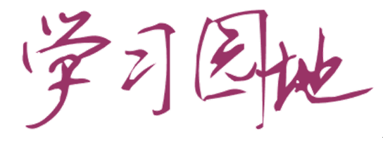
第一期 2012年4月1日 培训中心主办
强化员工的安全意识，规范员工的安全行为，
培养员工的安全习惯，提升员工的安全技能，
保障员工的生命安全和身体健康！
培训宗旨

喜报
员工同志们：
大家好！
在各级领导大力支持和同志们的大力帮助下，今天，学习园地和大家见面了。学习园地秉承互相学习，经验交流，技能提升的宗旨，为大家提供学习的平台，愿和大家一起共同发展，同共进步，崇尚和营造企业文化氛围，紧紧围绕公司三大战略、三大目标、四条主线，创建安全文明和谐企业而努力奋斗。
学习园地为大家收集整理了一些企业文化知识，以供大家学习交流和参考，望大家提出宝贵建议，以便我们下一步改进和提高。
谢谢大家。
安全生产 人人有责
企业精神
企业精神是指企业基于自身特定的性质、任务、宗旨、时代要求和发展方向，并经过精心培养而形成的企业成员群体的精神风貌。
企业精神要通过企业全体职工有意识的实践活动体现出来。因此，它又是企业职工观念意识和进取心理的外化。
企业精神是企业文化的核心，在整个企业文化中起着支配的地位。企业精神以价值观念为基础，以价值目标为动力，对企业经营哲学、管理制度、道德风尚、团体意识和企业形象起着决定性的作用。可以说，企业精神是企业的灵魂。
企业精神通常用一些既富于哲理，又简洁明快的语言予以表达，便于职工铭记在心，时刻用于激励自己；也便于对外宣传，容易在人们脑海里形成印象，从而在社会上形成个性鲜明的企业形象。如王府井百货大楼的“一团火”精神，就是用大楼人的光和热去照亮、温暖每一颗心，其实质就是奉献服务；西单商场的“求实、奋进”精神，体现了以求实为核心的价值观念和真诚守信、开拓奋进的经营作风。
企业道德
企业道德是指调整该企业与其它企业之间、企业与顾客之间、企业内部职工之间关系的行为规范的总和。它是从伦理关系的角度，以善与恶、公与私、荣与辱、诚实与虚伪等道德范畴为标准来评价和规范企业。
企业道德与法律规范和制度规范不同，不具有那样的强制性和约束力，但具有积极的示范效应和强烈的感染力，当被人们认可和接受后具有自我约束的力量。因此，它具有更广泛的适应性，是约束企业和职工行为的重要手段。中国老字号同仁堂药店之所以三百多年长盛不衰，在于它把中华民族优秀的传统美德融于企业的生产经营过程之中，形成了具有行业特色的职业道德，即“济世养身、精益求精、童叟无欺、一视同仁。”
INCLUDEPICTURE "http://imgsrc.baidu.com/baike/abpic/item/b9d8b7018b3a2c601d9583be.jpg" \* MERGEFORMATINET
企业文化
美国学者约翰·科特和詹姆斯·赫斯克特认为，企业文化是指一个企业中各个部门，至少是企业高层管理者们所共同拥有的那些企业价值观念和经营实践。……是指企业中一个分部的各个职能部门或地处不同地理环境的部门所拥有的那种共同的文化现象。
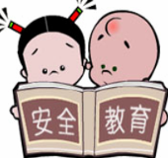
三大规程：《煤矿安全规程》、《煤矿安全作业规程》、《煤矿安全技术操作规程》
三同时：同时施工、同时设计、同时投入生产和使用
三条生命线：矿井的通讯线路，压风管路系统和防尘供水管路。
一炮三检制：采掘工作面放炮地点在装药前、放炮前、放炮后检查放炮地点20米范围内的瓦斯浓度，当瓦斯浓度达到1%时，必须停止装放炮工作。
三人连锁放炮制：放炮前，放炮员将警戒牌交给班组长，由班组长派人警戒，并检查顶板与支架情况，将自己携带的放炮命令牌交给瓦斯检查员，瓦斯检查员检查瓦斯、煤尘合格后，将自己携带的放炮牌交给放炮员；放炮员发出放炮口哨后起先放炮。放炮后三牌各归原主。
三不生产：不安全不生产，不消除隐患不生产，不落实安全措施不生产。
三不伤害：不伤害别人、不伤害自己、不被别人所伤害
采煤工作面三机：采煤机、液压支架、刮板输送机
三并重原则：管理、装备、培训
三超：超能力、超定员、超强度
三非：非法建设、非法生产、非法经营
三大战略：安全兴企、文化兴企、多产兴企
三大保护：漏电保护、接地保护、过流保护
三违：违章指挥、违章作业、违反劳动纪律

矿山动态
煤矿安全知识
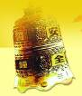
3月份全公司共查处违章违纪行为49起，共计罚款金额30300元。其中：2月25日安全集中整治专项检查所涉责任人23人，共计罚款金额13600元，本月违章违纪所涉处罚人员22人次，其中：生产科室共处罚15起，涉及处罚人员15人，共计罚款金额8500元；
后勤科室共处罚7起，涉及处罚人员7人，共计罚款金额1900元。对综掘队4起，共计罚款金额6300元； 本月违章违纪行为同比1、2月份违章违纪行为的总数都要高出13起，虽然公司各项生产经营指标超计划完成，总体管理水平也在不断提高，但在2月25日省安全集中整治专项检查领导组，对我公司井上下全面检查过程中，共查处隐患24条，这表明我们在安全生产管理过程中做的还不够细致，工作中还存在一些不到位现象。还有3月18日四点班综采队班长赵学兵安排吴元平等六名同志外运道轨，运至150102回风槽第一部小绞车处时向绞车司机王鹏云发出停车信号，但由于车速过快将风门撞坏。事后安全部对此事进行调查核实，事故原因是：由于绞车司机王鹏云安全意识淡薄，放车时速过快，是造成此次事故的直接原因；经违章违纪查处小组研究讨论决定，对王鹏云作出严厉的处罚，对其它五名同志提出严重警告；事后安全部下达了整改报告，制定了防范措施，并由安全部检查落实完成情况。
在岗一分钟 安全60秒
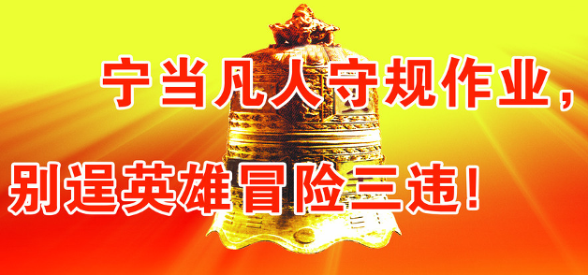

1．事故案例
[案例一]1982年8月2日，某矿采区带式输送机，连接输送带时，由于机头端输送带短，就开倒车拉伸输送带，站在机头架上拉输送带的职工，因震动心慌，跌入驱动滚筒，被挤致死。
[案例二]1994年11月24日，某矿一防尘工去井下处理防尘水，途经带式输送机，因联采一区挑顶的矸石堆积在人行道侧，人员不好通过，该防尘工爬上输送带行走，输送带突然运行，将其拉倒，被挤在棚梁下，身体多处受伤致死。
[案例三]1995年1月8日，某矿采煤工作面安装带式输送机。试运转时，机尾工人发现正在运转的底输送带与机尾滚筒间有一块矸石，便将右手伸入机尾滚筒，准备把矸石扒掉时，右手被卷入滚筒，造成右手骨折。
2．原因分析
(1)人站在机头架驱动滚筒上方倒开车拉输送带，摔入驱动滚筒。
(2)心存侥幸，违章乘坐输送带。
(3)不停机清理输送机。
3．预防措施
(1)连接输送带时，不得站在机架上倒开车牵拉输送带。
(2)除按规定允许乘人的带式输送机以外，其他带式输送机严禁乘人。
(3)在带式输送机巷道中，行人经常跨越带式输送机的地方，必须设置过桥。
(4)禁止用手直接接触转动部位，输送机运行中严禁用锹或其他工具刮托辊或滚筒上的黏着物，不得用工具拨正跑偏的输送带。
(5)带式输送机外露的转动部位，应按规定设防护罩或防护栏杆。
(6)检修输送机时，必须认真执行停送电有关规定，防止误送电或误开机伤人。
(7)检查维护工作中需接触转动部件时，必须停电进行。

